Задачи по теме

«Углы»

Группа «А»

1. Сколько среди следующих углов являются тупыми: 0˚, 89˚, 91˚, 1˚, 180˚, 100˚?

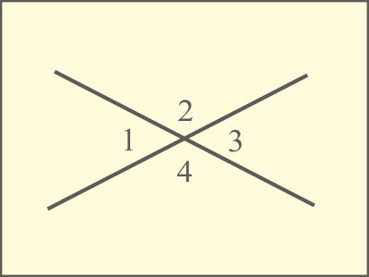 2. Сколько пар смежных углов образуют две пересекающиеся прямые?

* четыре пары
* три пары
* одну пару
* 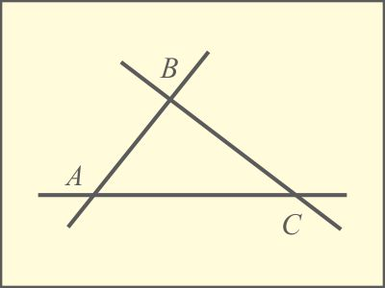две пары

3. Сколько пар вертикальных углов можно насчитать на рисунке?

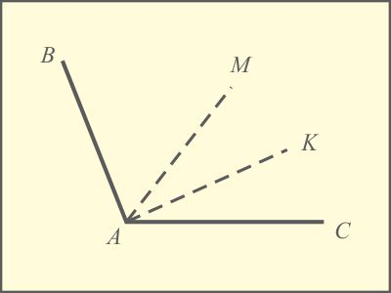 4. Угол KAC равен 35˚, AM – биссектриса угла BAC, AK – биссектриса угла MAC. Найдите градусную меру угла BAC.

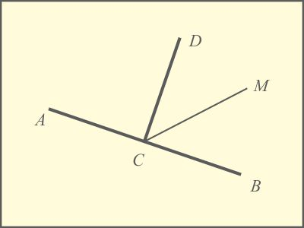 5. AB перпендикулярно CD, CM - биссектриса угла BCD . Найти угол ACM .

6. Сумма двух вертикальных углов равна 180˚. Чему равен один из этих углов?

* 180˚
* 360˚
* 0˚
* 90˚

7. Угол между биссектрисой угла и стороной угла равен 90˚. Чему равен угол между сторонами угла?

* 360˚
* 90˚
* 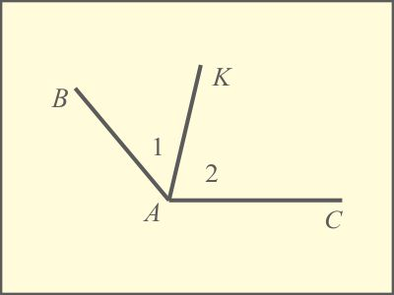0˚
* 180˚

8. Угол BAC равен 130˚ . Угол 1 на 30˚ меньше угла 2. Найдите угол 1.

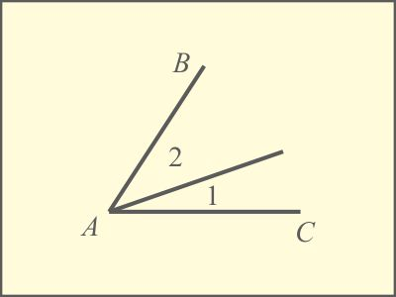

9. Угол BAC равен 60˚, углы 1 и 2 относятся как 2:3 . Найдите угол 1.

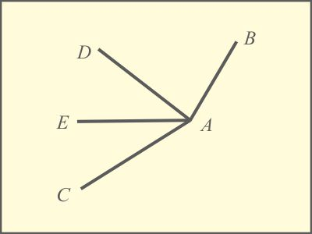 10. AD – биссектриса угла BAC, AE – биссектриса угла DAC,

угол BAE равен 120˚. Найдите угол BAC .

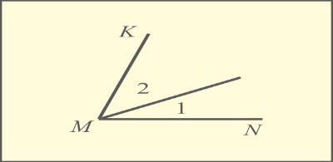Группа «В»

1. Угол A составляет $\frac{2}{3}$ прямого угла. Найдите угол A.

2. Угол KMN равен 80˚, углы 1 и 2 относятся как 3:5. Найдите угол 2.

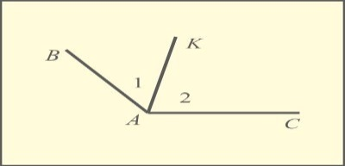

3. Угол BAC равен 130˚. Угол 1 на 30˚ меньше угла 2. Найдите угол 1.

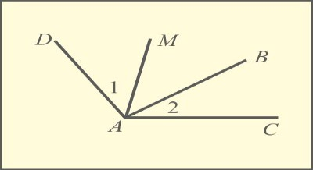

4. DA перпендикулярно AB , угол 2 относится к углу 1 как 7:9 ,

AM – биссектриса угла DAB. Найдите угол MAC.

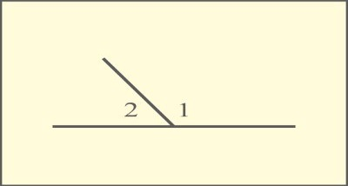5. Угол 2 составляет 70% прямого угла. Найдите угол 1.

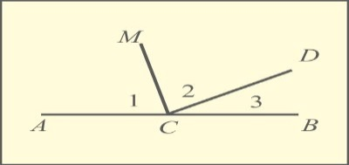6. CM – биссектриса угла ACD, сумма градусных мер углов 1 и 3

равна 110˚ . Найдите угол 3.

7. Угол AKC равен 100˚, угол BKD равен 110˚ . Найдите угол DKC.

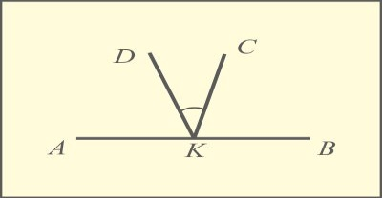

8. Угол равен 25% развернутого угла. Чему равен смежный с ним угол?

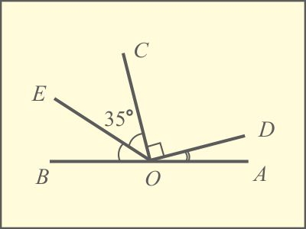9. Два диаметра окружности пересекаются, образуя 4 угла. Сумма двух меньших углов равна 70˚. Найдите разность большего и меньшего углов.

10. OE – биссектриса угла COB, угол COE равен 35˚, DO перпендикулярно CO . Найдите угол AOD.

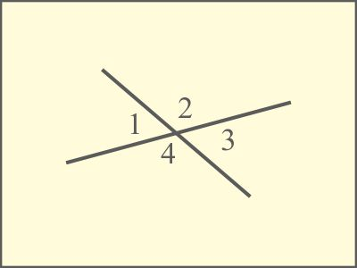Группа «С»

1. Если угол 1 в 5 раз меньше суммы углов 2, 3 и 4, то чему равен угол 4?

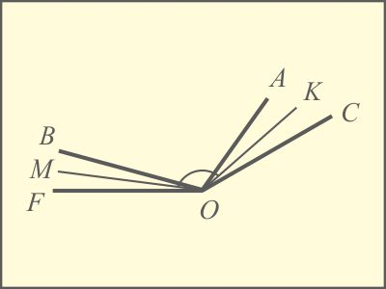 2. Угол COF равен 156˚, угол AOB равен 96˚ , OK, OM – биссектрисы

углов COA, BOF . Найдите угол KOM .

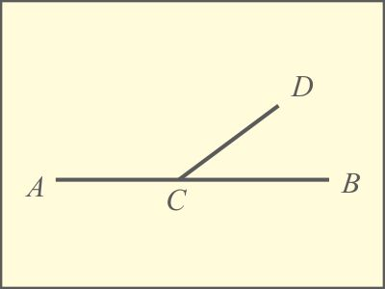3. Один из смежных углов равен 40˚. Найдите угол между биссектрисами данных смежных углов.

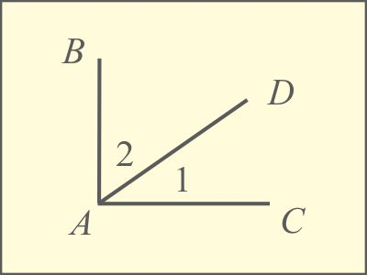4. Угол BAC равен 90˚, четверть угла 1 равна пятой части угла 2.

Найдите угол 2.

5. На плоскости из одной точки проведены три луча. Образованные двумя соседними лучами углы относятся 2 : 3 : 4. Найдите величину меньшего из этих углов.

6. Докажите, что биссектрисы смежных углов взаимно перпендикулярны.

7. Докажите, что биссектрисы вертикальных углов являются противоположными лучами.

8. Из точки на плоскости проведены три луча. Они образуют три угла, меньших 180˚, которые относятся как 3:4:5 . Найдите величины этих углов.

9. Прямой угол разделен лучом, исходящим из его вершины, на два таких угла, что половина одного угла равна трети другого. Найдите эти углы.

10. Прямой угол двумя лучами, исходящими из его вершины, разделен на три угла. Один из них равен разности двух других углов. Найдите величину большего из этих углов.

Задачи по теме

« Признаки равенства треугольников»

Группа «А»

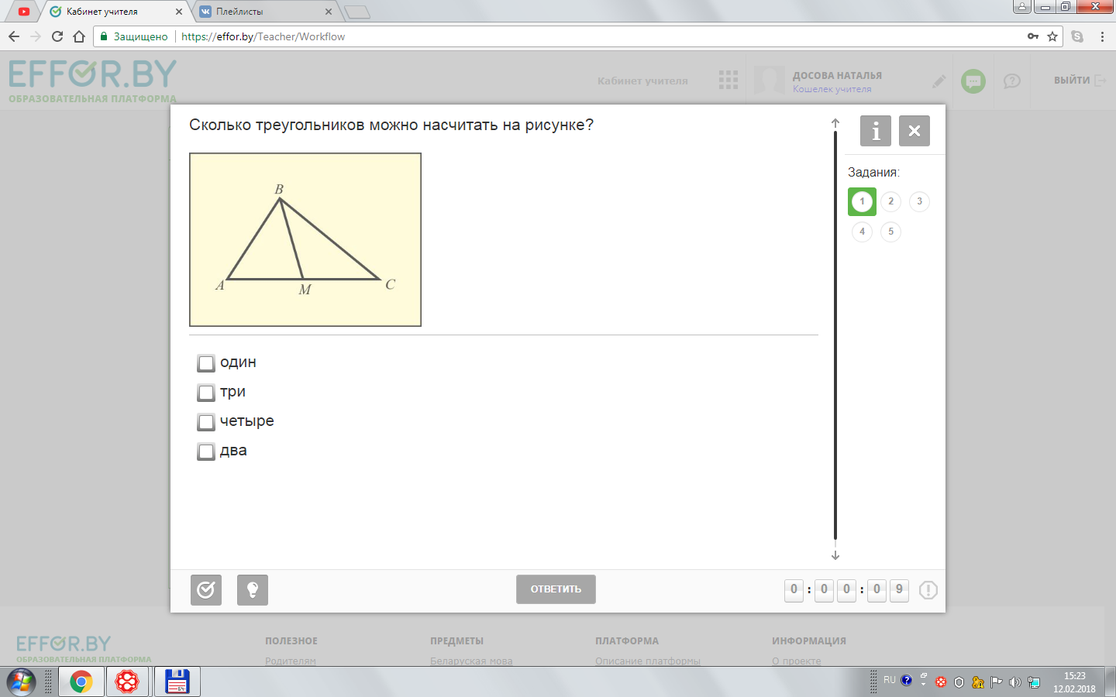1. Сколько треугольников можно насчитать на рисунке?

* один
* три
* четыре
* 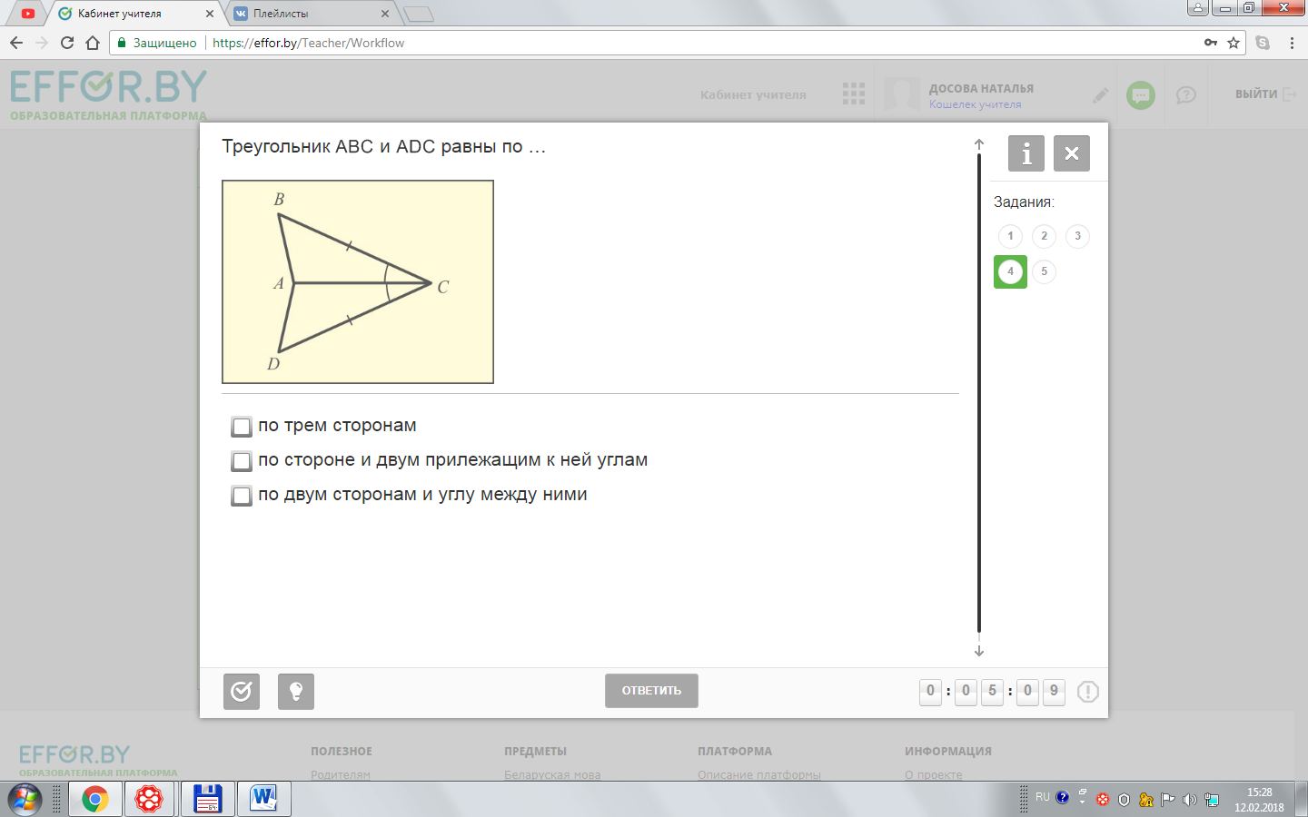два

2. Треугольники ABC и ADC равны …

* по трем сторонам
* по стороне и двум прилежащим к ней углам
* по двум сторонам и углу между ними

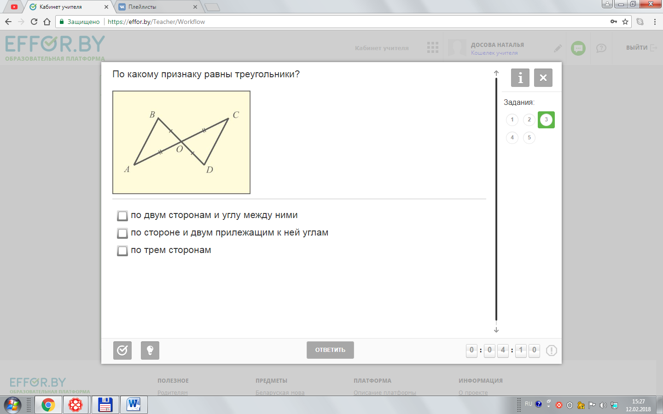3. По какому признаку равны треугольники?

* по двум сторонам и углу между ними
* по стороне и двум прилежащим к ней углам
* по трем сторонам

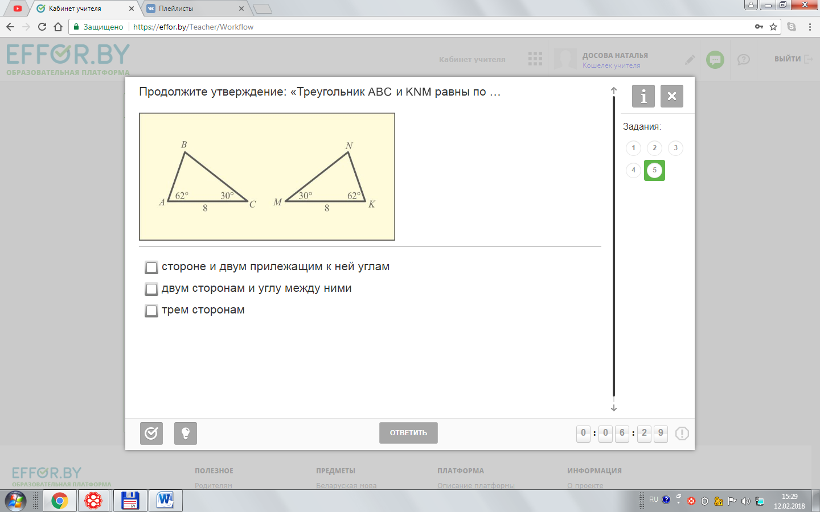

4. Продолжите утверждение: «Треугольники ABC и KNM равны …

* по стороне и двум прилежащим к ней углам
* по двум сторонам и углу между ними
* по трем сторонам

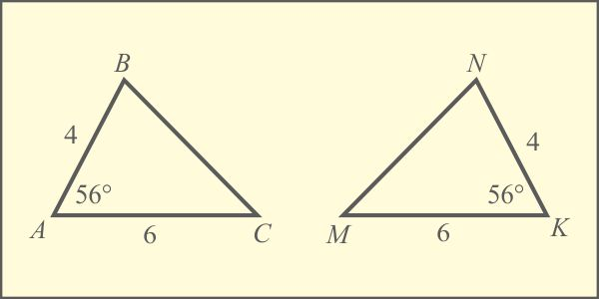5. Продолжите утверждение: «Треугольники ABC и KNM равны …

* по стороне и двум прилежащим к ней углам
* по двум сторонам и углу между ними
* по трем сторонам

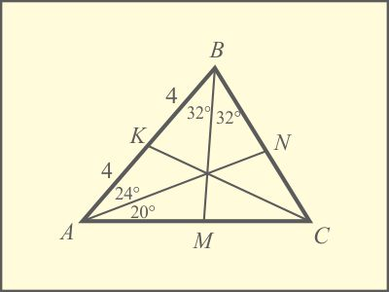6. Какой из отрезков на рисунке является биссектрисой?

* AN
* AM
* CK
* BM

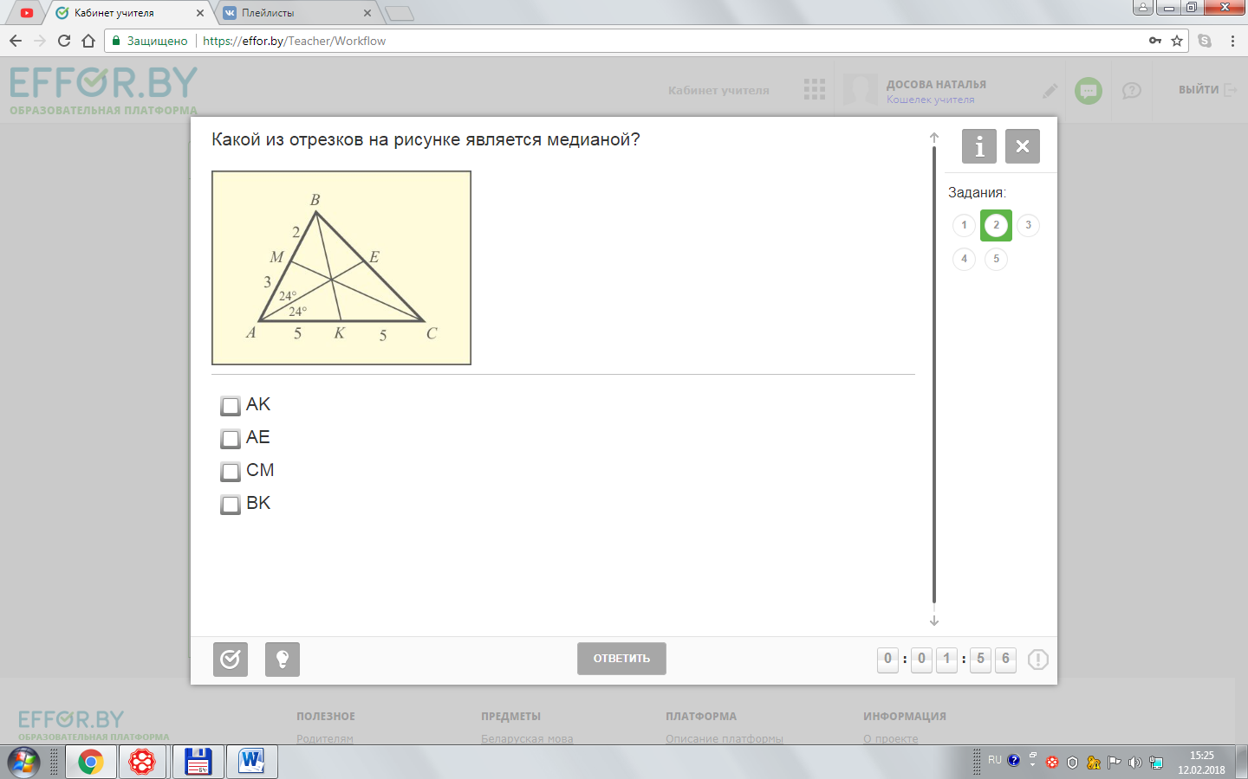

7. Какой из отрезков на рисунке является медианой?

* AK
* AE
* CM
* BK

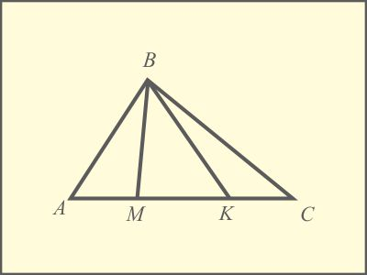8. Сколько треугольников можно насчитать на рисунке?

* три
* шесть
* четыре
* пять

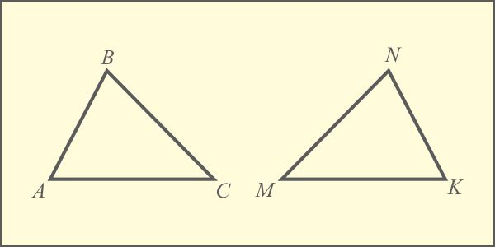

9. Если AC=MK, CB=MN, угол C равен углу M, то треугольники ABC и MNK равны …

* по двум сторонам и углу между ними
* по стороне и двум прилежащим к ней углам
* по трем сторонам

10. Дано: AB=BC, AD=DC

Доказать: треугольник ABD равен треугольнику CBD В

А D C

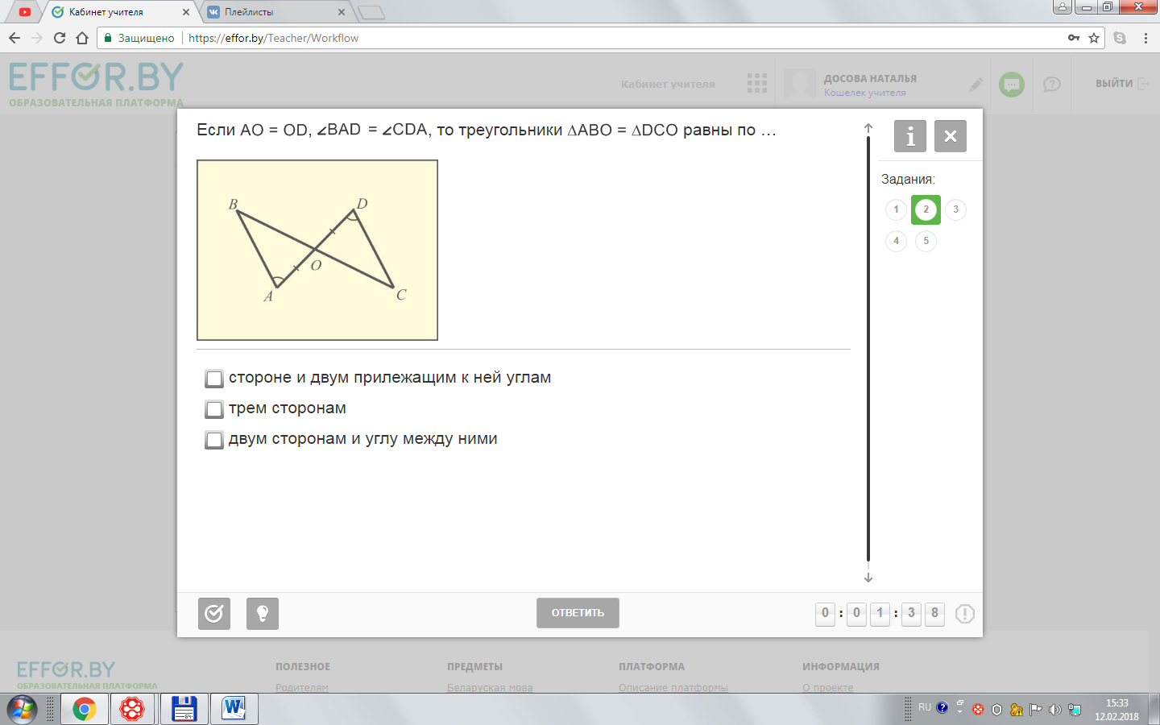Группа «В»

1. Если AO =OD, угол BAD равен углу CDA, то треугольник ABO

равен треугольнику DCO по

* по трем сторонам
* по стороне и двум прилежащим к ней углам
* по двум сторонам и углу между ними

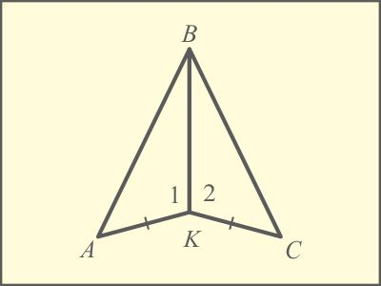2. Если AK= KC, угол 1 равен углу 2, то треугольники ABK и

CBK равны …

* по двум сторонам и углу между ними
* по стороне и двум прилежащим к ней углам
* по трем сторонам

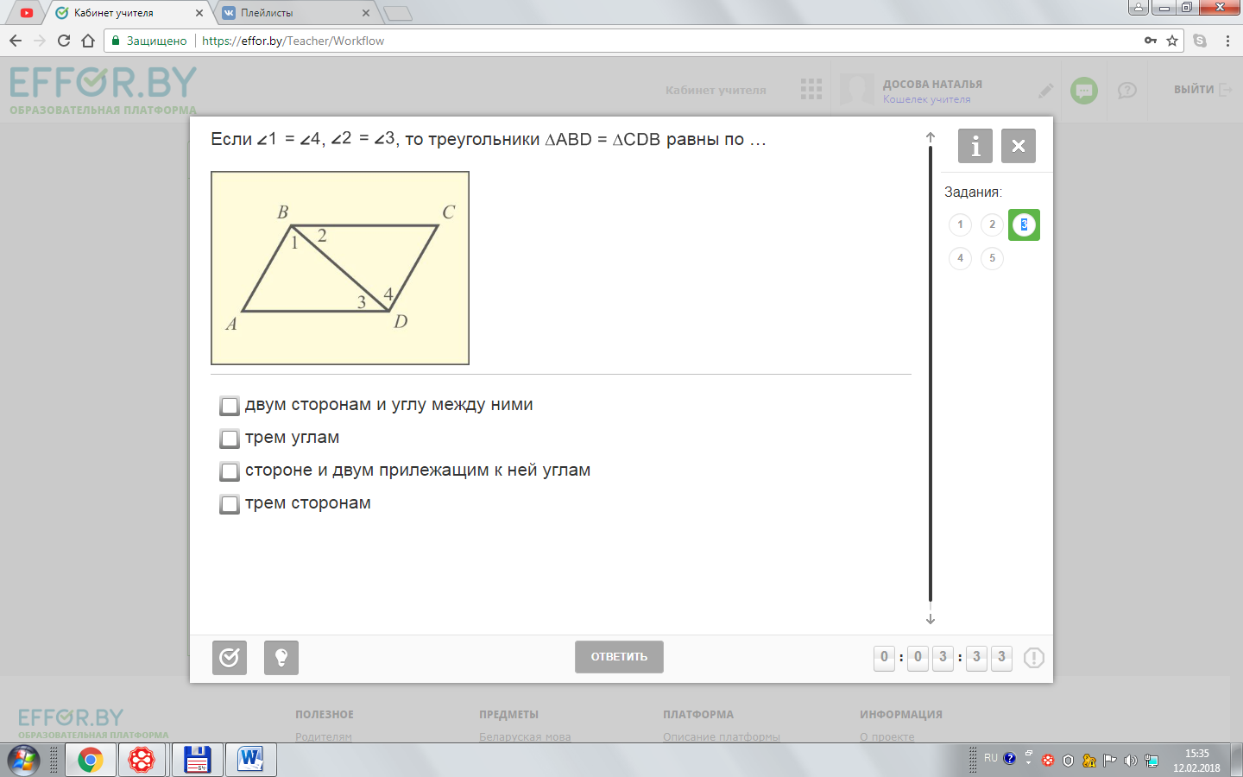3. Если угол 1 равен углу 4, угол 2 равен углу 3, то треугольники

ABD и CDB равны …

* по двум сторонам и углу между ними
* по трем углам
* по стороне и двум прилежащим к ней углам
* 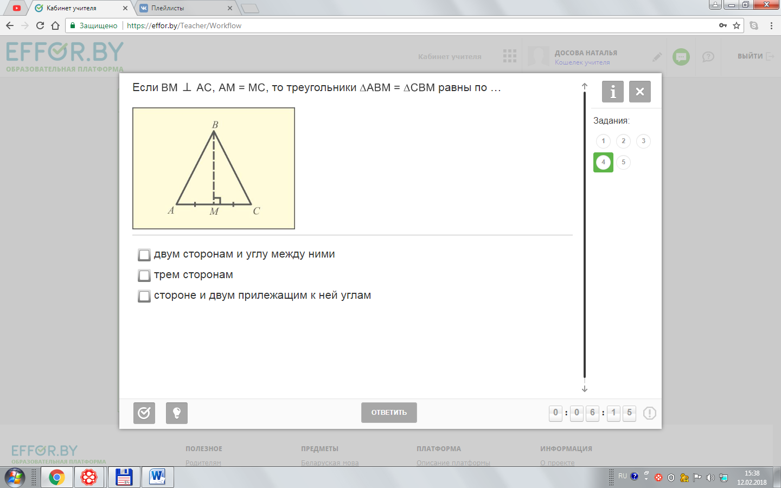по трем сторонам

4. Если BM перпендикулярно AC, AM=MC, то треугольники

ABM и CBM равны по….

* по двум сторонам и углу между ними
* по стороне и двум прилежащим к ней углам
* по трем сторонам

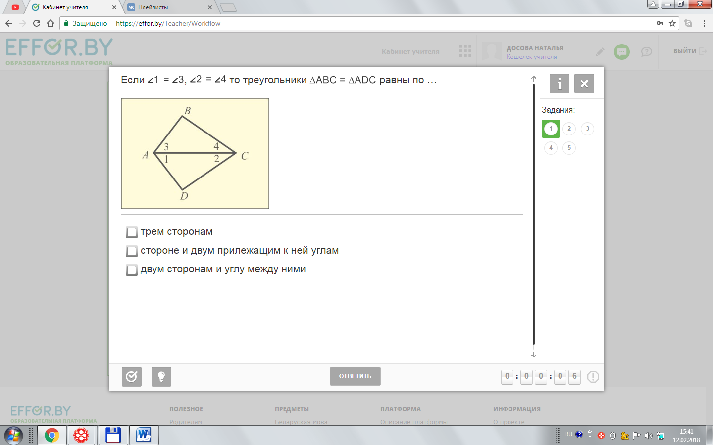5. Если угол 1 равен углу 3, угол 2 равен углу 4, то

треугольники ABC и ADC равны …

* по трем сторонам
* по стороне и двум прилежащим к ней углам
* по двум сторонам и углу между ними

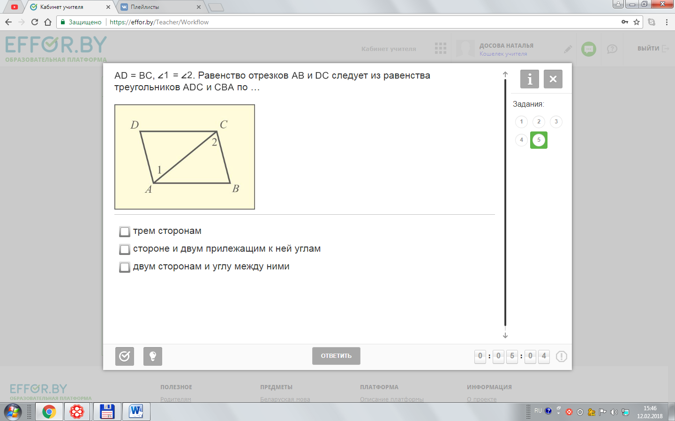

6. AD = BC, угол 1 равен углу 2. Равенство отрезков AB и DC

следует из равенства треугольников ADC и CBA по …

* двум сторонам и углу между ними
* стороне и двум прилежащим к ней углам
* трем сторонам

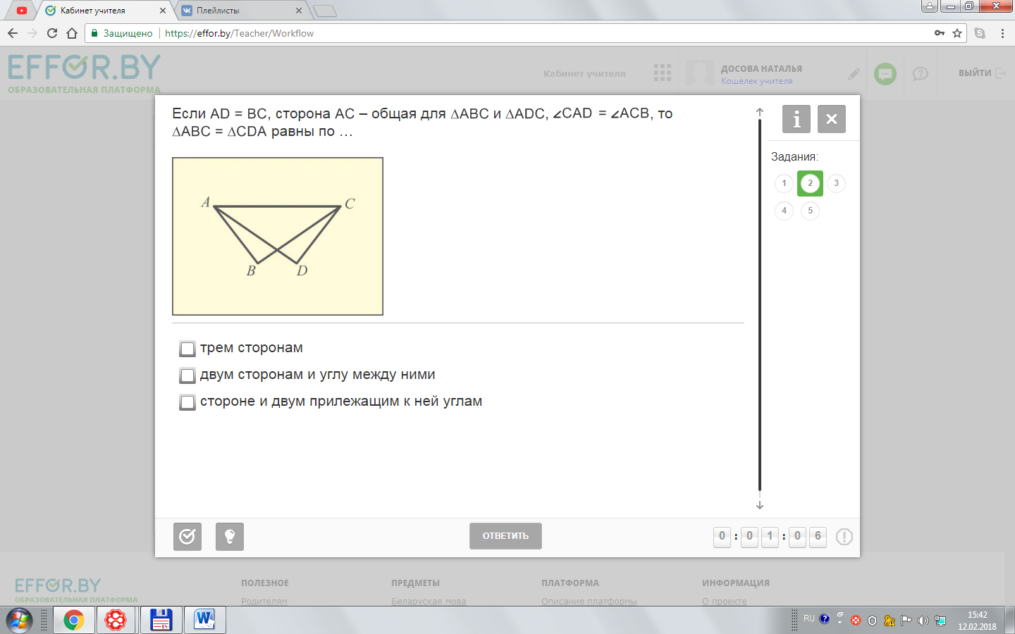7. Если AD= BC, сторона AC – общая для треугольников

ABC и ADC, угол CAD равен углу ACB, то треугольник ABC равен

треугольнику CDA . . .

* по трем сторонам
* по стороне и двум прилежащим к ней углам
* по двум сторонам и углу между ними

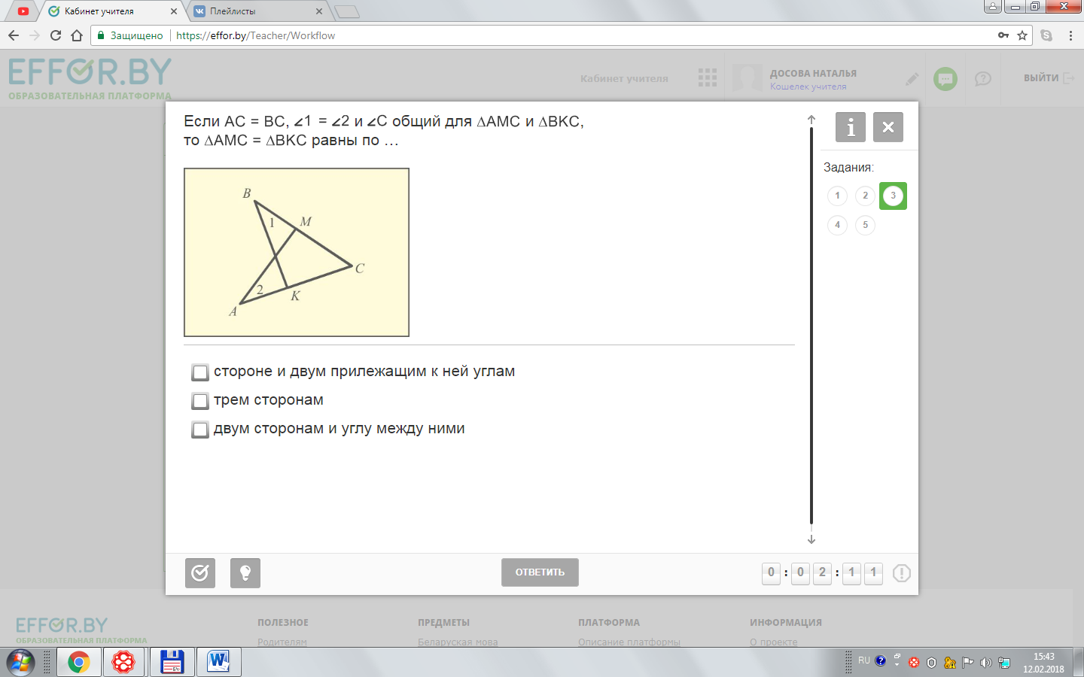8. Если AC= BC , угол 1 равен углу 2 и угол C – общий

для треугольников AMC и BKC, то треугольники

AMC и BKC равны по . . .

* по стороне и двум прилежащим к ней углам
* по двум сторонам и углу между ними
* по трем сторонам

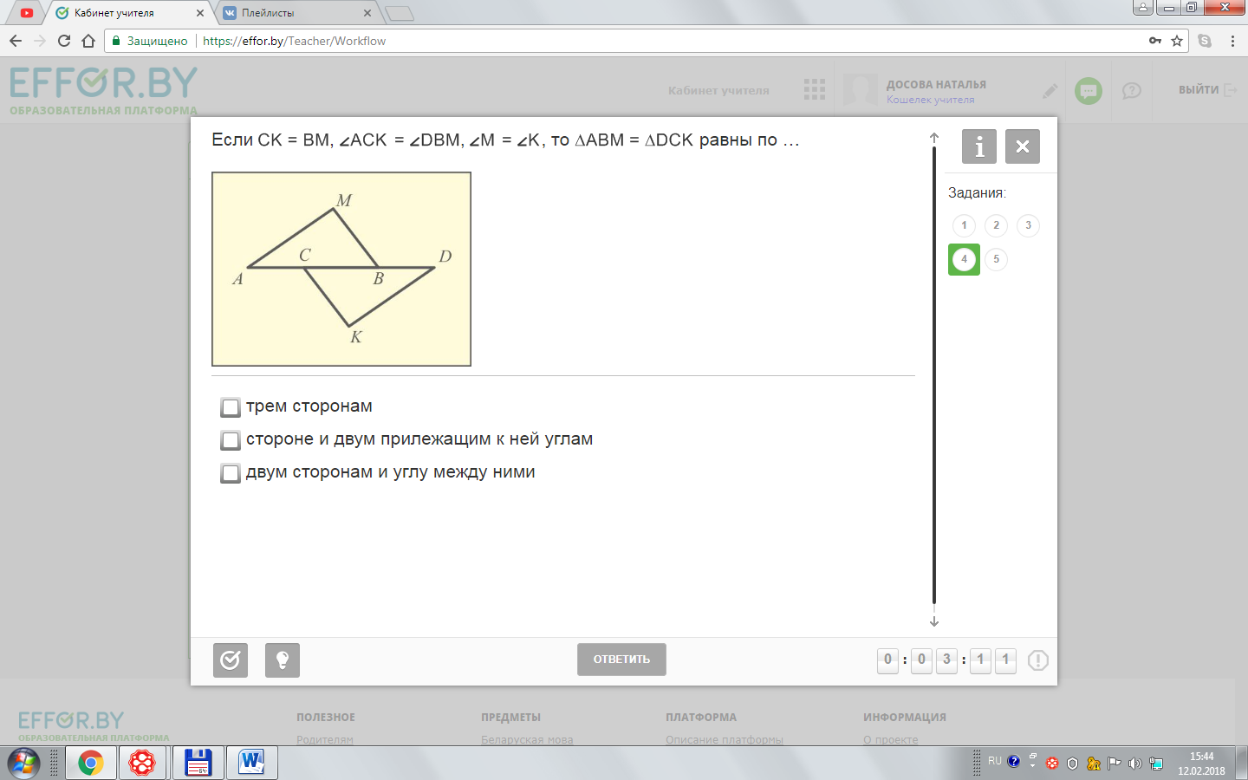

9. Если CK=BM, угол ACK равен углу DBM, угол M равен

углу K, то треугольники ABM и DCK равны по . . .

* трем сторонам
* стороне и двум прилежащим к ней углам
* двум сторонам и углу между ними

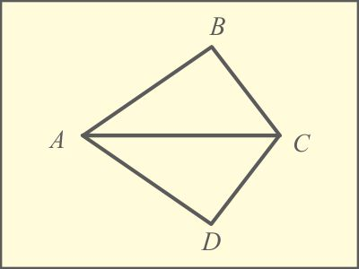10. AB = AD, BC=DC, равенство углов ACD и ACB следует . . .

* из равенства треугольников ABC и ADC по

стороне и двум прилежащим к ней углам

* из равенства треугольников ABC и ADC по двум сторонам и углу между ними
* из равенства треугольников ABC и ADC по трем сторонам
* из того, что BC=CD

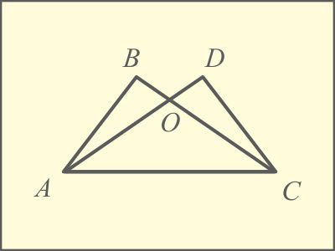

Группа «С»

1. Дано: треугольник ABO равен треугольнику CDO.

Доказать: треугольник ABC равен треугольнику CDA

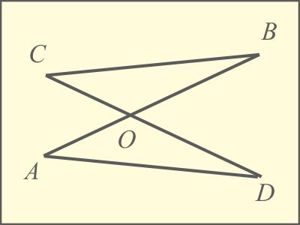2. Дано: AB = CD, AD=CB.

Доказать: угол A равен углу C.

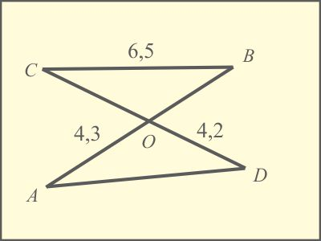3. Дано: AD=CB, угол A равен углу C, AO=CO=4,3,

OD=4,2, BC=6,5

Найти : периметр треугольника COB.

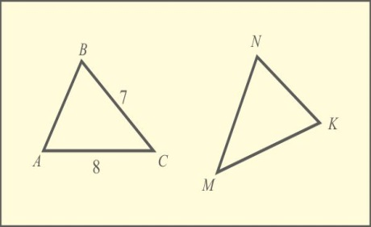

4. Дано: AB=NK, угол A равен углу K, угол B равен углу N

Найти: MK

5. Дано: AB и CD - диаметры одной окружности, угол CAB равен 72˚.

Найти: угол CDB.

6. Дано: треугольники ABC и MPE равны, угол A равен углу E, AB=12 см, BC=16 см, AC=10см.

Найти: MP

7. Дано: треугольники ABC и KPT равны, AC=PT, угол K равен 40˚, угол T равен 65˚

Найти: угол B

8. Дано: MC=AM, M1C1=A1M1, B

AB=A1B1, BM=B1M1, угол ABM равен углу A1B1M1. A

Доказать: BC=B1C1. B1 M C

A1 M1 C1

9. Дано: треугольник ABC – равносторонний.

AM=AB, CN=AC,BK=BC. K

Доказать: треугольник MNK - равносторонний B

A C

M N

10. Докажите, что если середина медианы треугольника равноудалена от концов стороны, к которой она проведена, то треугольник равнобедренный.

Задачи по теме

«Равнобедренный треугольник»

Группа «А»

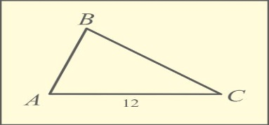 1. Дано: угол A равен углу B, AC=12.

Найти: BC

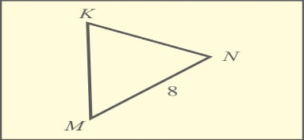2. Дано: угол K равен углу N, MN=8, периметр

треугольника MNK равен 22.

Найти: KN

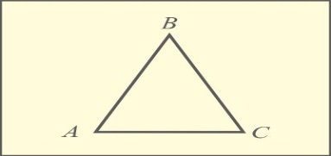 3. Дано: периметр равнобедренного треугольника ABC, где

AB=BC, равен 25 см. Боковая сторона равна 9 см.

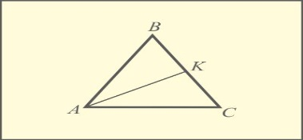 Найдите основание треугольника.

4. Треугольник ABC - равносторонний, AK - его биссектриса.

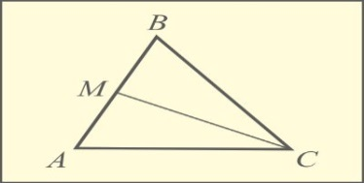 KC=7, 5 см. Найдите периметр треугольника.

5. В треугольнике ABC биссектриса CM делит сторону AB

пополам. Найдите градусную меру угла AMC.

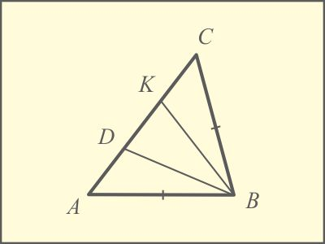 Группа «В»

1. Если AB=CB, угол ABD равен углу CBK, угол ADB равен 110˚,

то чему равен угол AKB?

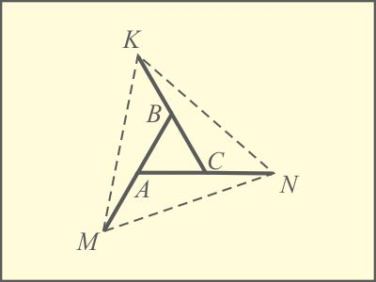  
2. Треугольник ABC – равносторонний, AM=AB , CN=AC , BK=BC ,

MN =18 см. Найдите периметр треугольника MNK .

3. AB=BC, PABC =28 см, AB больше AC на 2 см. Найдите BC.

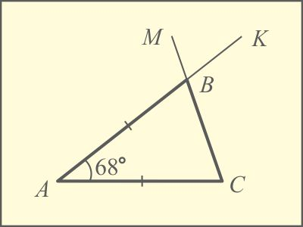

4. AB=AC, угол A равен 68˚. Найдите угол MBK.

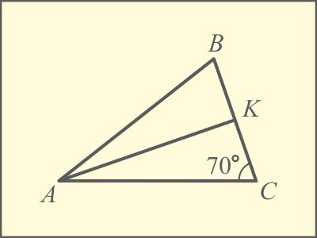

5. AK - биссектриса, BK=KC, угол C равен 70˚. Найдите угол BAC.

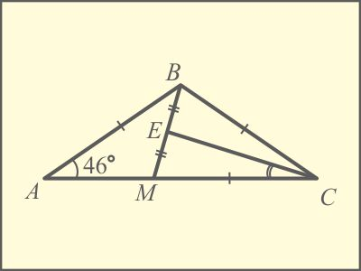Группа «С»

1. AB=BC=MC, BE=EM, угол A равен 46˚. Найдите угол ECM.

2. Биссектриса BM , проведенная из вершины равнобедренного треугольника ABC, равна 12 см. Периметр треугольника ABM равен 30 см. Найдите периметр треугольника ABC.

3. Периметр равнобедренного треугольника ABC (AB=AC) равен 34 см. Высота AH=10 см. Найдите периметр треугольника ABH.

4. Докажите, что если середина медианы треугольника равноудалена от концов стороны, к которой она проведена, то треугольник равнобедренный.

5. Дано: AB=BC, BF=BE, AM=MC. F E

Доказать: треугольник FME – равнобедренный.

B

A C

M

Задачи по теме

«Параллельные прямые»

Группа «А»

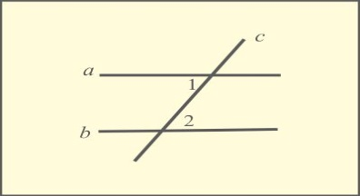1. Известно, что угол 1 равен 48˚, угол 2 равен 48˚ . Прямые a и b

параллельны, так как по условию …

* соответственные углы равны
* накрест лежащие углы равны
* сумма внутренних односторонних углов равна 180˚

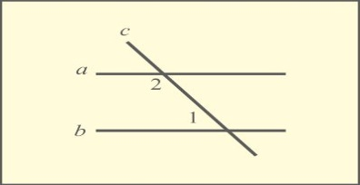2. Известно, что угол 1 равен 40˚, угол 2 равен 140. Прямые a и b

параллельны по признаку параллельности прямых, так как по условию …

* накрест лежащие углы равны
* соответственные углы равны
* 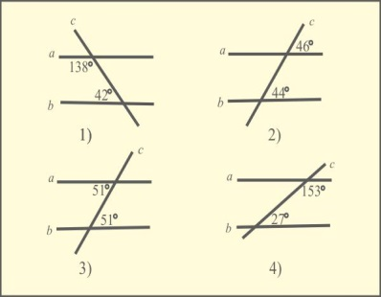сумма внутренних односторонних углов равна 180˚

3. На каком из рисунков прямые a и b не параллельны?

* на рис. 3)
* на рис. 2)
* на рис. 4)
* 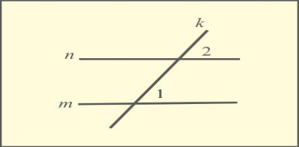на рис. 1)

4. Если прямые m и n параллельны и сумма углов 1 и 2 равна 90˚, то

чему равен угол 1?

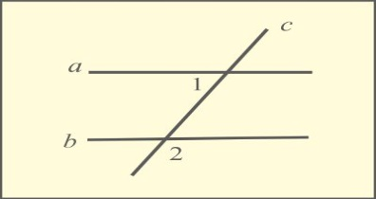

5. Дано: a ǀ ǀ b , угол 1 равен 57˚ .

Найти: угол 2.

Группа «В»

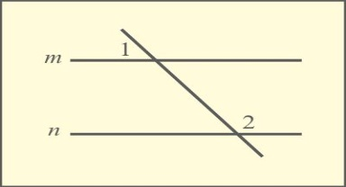1. Дано: m ǀ ǀ n, угол 1 относится к углу 2 как 2:7.

Найти: угол 2.

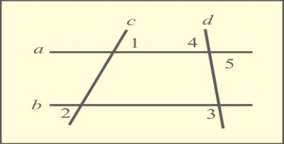  
2. Дано: угол 1 равен 65˚, угол 2 равен 65˚ , угол 3 равен 105˚ .

Найти: сумму углов 4 и 5.

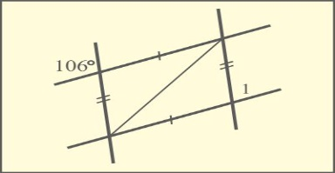  
3. По данным на рисунке найдите градусную меру угла 1.

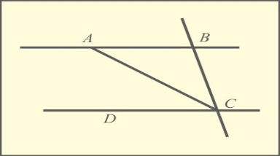4. AB ǀǀ CD, CA - биссектриса угла BCD, AC=12, AB=8.

Найдите длину отрезка BC.

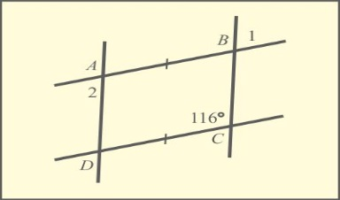5. AB=DC, AB ǀǀ CD, угол DCB равен 116˚.

Найдите сумму углов 1 и 2 .

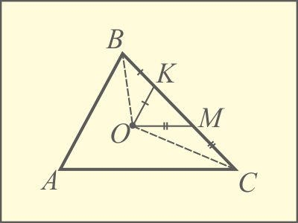Группа «С»

1. Дано: OK ǀǀ AB, OM ǀǀ AC, OK=BK, OM=MC, угол BOC равен 125˚,

угол KOM равен 65˚ .

Найти: сумму углов ABC и ACB.

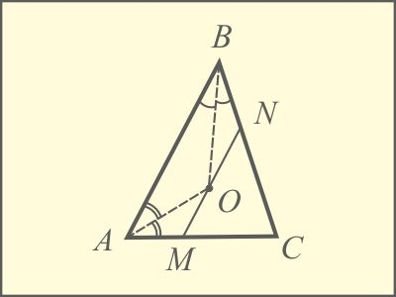

2. Дано: AO, BO – биссектрисы треугольника ABC, MN ǀǀ AB, MN=16.

Найти: AM+BN.

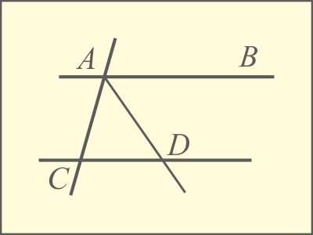

3. Дано: AB ǀǀ CD, AD - биссектриса угла CAD, AC=8, AD=9.

Найти: периметр треугольника ACD.

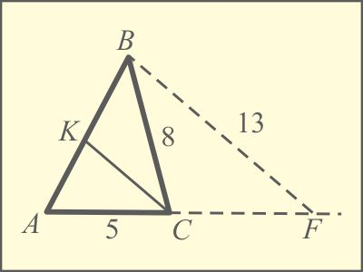4. Дано: CK – биссектриса треугольника ABC, BF ǀǀ CK , AC=5, BC=8 , BF=13.

Найти: периметр треугольника BCF.

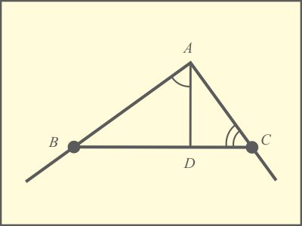5. На сторонах угла A, равного 90˚, взяты точки B и C. Из точки A

на прямую BC опущен перпендикуляр AD. Сумма углов ACB и DAB

равна 138˚.

Найдите угол ABC .

Задачи по теме

Сумма углов треугольника

Группа «А»

1. В треугольнике ABC угол A равен 124˚ , угол B равен 36˚ . Найдите угол C.
2. В треугольнике ABC сумма углов A и B равна 75˚. Найдите угол градусную меру угла С.
3. Острый угол прямоугольного треугольника равен 35˚. Найдите другой острый угол треугольника.
4. Сумма углов M и N треугольника MNK равна 63˚. Найдите внешний угол при вершине K.
5. Угол при основании равнобедренного треугольника равен 60˚, боковая сторона треугольника равна 17 см. Найдите периметр треугольника.

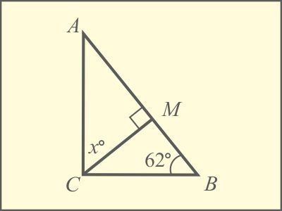 Группа «B»

1. В прямоугольном треугольнике ABC угол C равен 90˚, угол B

равен 62˚, CM - высота. Найдите угол ACM.

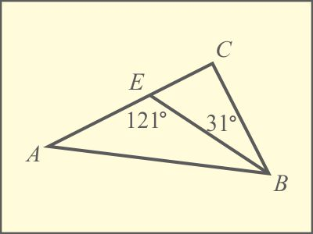 2. Если BE – биссектриса, угол CBE равен 31˚, угол AEB равен 121˚,

то разность градусных мер углов C и A равна …

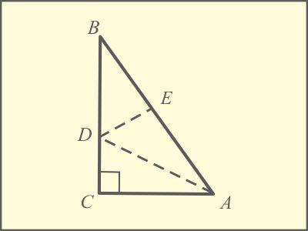   
 3. Угол C равен 90˚, угол B равен 26 ˚, AD - биссектриса треугольника

ABC, DE - биссектриса треугольника ADB. Найдите угол BDE.

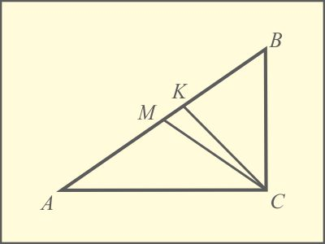

4. Один из углов прямоугольного треугольника равен 30˚. Найдите

угол между высотой и биссектрисой, проведенными к гипотенузе.

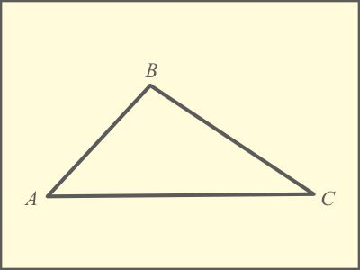  
 5. Один из углов треугольника на 20˚ больше другого и на 50˚ меньше

третьего. Найдите меньший из углов треугольника.

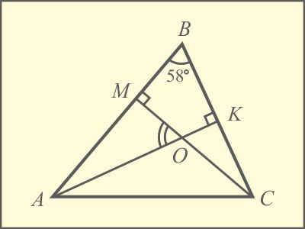  
 Группа «С»

1. AK и CM – высоты треугольника ABC, угол B равен 58˚ .

Найдите угол AOM .

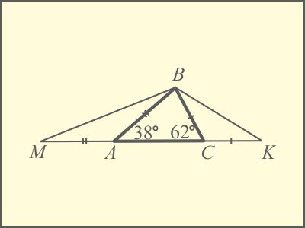 2. Сумма двух углов прямоугольного треугольника равна 179˚. Найдите средний по величине угол этого треугольника.

3. Угол BAC равен 38˚, угол BCA равен 62˚, AM= AB, CK= CB.

Найдите угол MBK.

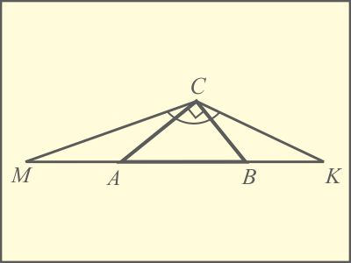

4. На прямой, проходящей через гипотенузу AB прямоугольного

треугольника ABC, взяты точки M и K , так, что AM=AC и BK=BC.

Найдите угол MCK.

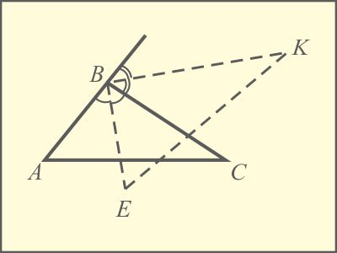 5. BE – биссектриса внутреннего, BK – биссектриса внешнего угла

треугольника ABC при вершине B. Угол E равен 64˚.

Найдите угол K.